**丹徒区公共资源交易中心**

**中标（成交）通知书**

致: supplier

我们荣幸地通知贵公司，在政府采购（coname projname）项目的purtype中[编号projcode]，贵公司被评定为中标（成交）供应商。

中标（成交）总价如下：

分包：packcode

中标金额：bidsum

采购单位：coname

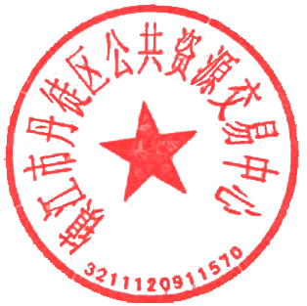请在接到中标（成交）通知书后3 个工作日内按照招标（询价、谈判）文件的规定，签订政府采购合同。

衷心感谢贵公司参与政府采购活动，并祝贵公司兴旺发达。

丹徒区公共资源交易中心

date